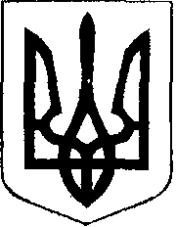

Жовківська міська рада

Львівського району Львівської області

-а сесія VІІІ-го демократичного скликання

РІШЕННЯ

від 2024 року № м. Жовква
Про схвалення намірів щодо партнерства та співпраці з Солонківською сільською радою Львівської області

Керуючись статтею 26 Закону України “Про місцеве самоврядування в Україні”, з метою розвитку партнерської співпраці між Жовківською міською радою Львівського району Львівської області та Солонківською сільською радою Львівської області, реалізації локальних, регіональних проєктів та активізації міжнародного співробітництва у галузях інфраструктури, освіти, культури, спорту, туризму, інших сферах суспільного життя, враховуючи висновки постійної комісії з питань регламенту, депутатської діяльності, етики, законності, регуляторної політики, дотримання прав людини, боротьби зі злочинністю, запобігання корупції та сприяння депутатській діяльності, Жовківська міська рада

В И Р І Ш И Л А :

- Схвалити наміри щодо партнерства та співпраці з Солонківською сільською радою Львівської області.

- Контроль за виконанням рішення покласти на постійну комісію з питань регламенту, депутатської діяльності, етики, законності, регуляторної політики, дотримання прав людини, боротьби зі злочинністю, запобігання корупції та сприяння депутатській діяльності (З.М. Савіцька)

Міський голова Олег ВОЛЬСЬКИЙ

